Тошкент шаҳри Чилонзор тумани “Катта Чилонзор-3” маҳалла еттилиги
Т/Р | Ф.И.Ш. | Суръат | Лавозими | Лавозим мажбурияти
1 | Мамирова Саёра Сапаровна  1969 й. | 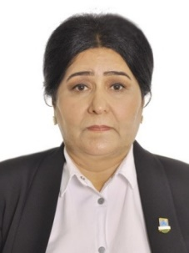 | Маҳалла раиси  01.05.2022  йилдан бошлаб | Аҳолининг муаммолирини ҳал қилиш, маҳалла қадриятларини мустахкамлаш, ижтимоий ёрдамга муҳтож аҳолини қўллаб-қувватлаш.
2 | Эргашев Санжар Шавкатович  1984 й. | 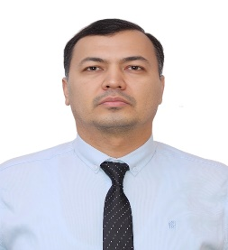 | Ҳоким ёрдамчиси  01.01.2026  йилдан бошлаб | Ишсиз ва камбағал хонадонларни ўрганиш, уларни банд қилишга қўмаклашиш, маҳаллада тадбиркорликни ривожлантириш.
3 | Маматқулова Шахноза Амангэлдиевна 1980 й | 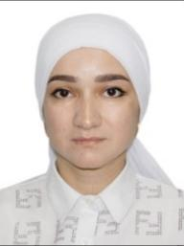 | Ҳотин-қизлар фаоли  01.05.2022  йилдан бошлаб | Оила ва хотин-қизларнинг муаммоларни аниқлаш, оғир аҳволга тушиб қолган хотин-қизларга ёрдам кўрсатиш, соғлом турмуш тарзини шакллантириш.
4 | Тожибоев Нажмиддин Зиёдулла ўғли 200 й. | 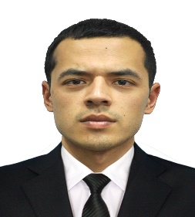 | Ёшлар етакчиси  01.11.2025  йилдан бошлаб | Маҳалладаги ёшларнинг фаоллигини ошириш, иқтидори, истеъдоди ва ташаббусларини рағбатлантириш.
5 | Акбаров  Фарход Юсуфович  1989 й. | 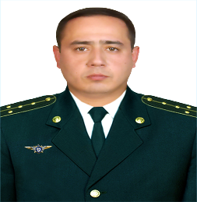 | Профилактика инспектори  01.07.2022  йилдан бошлаб | Жиноятчиликни олдини олиш, жамоат тартибини ва хавфсизлигини таъминлаш.
6 | Худоёрова Гулноза Бахромовна  1990 й. | 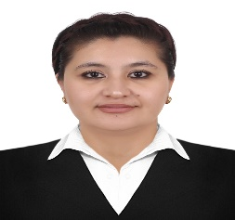 | Солиқ инспектори  01.02.2025  йилдан бошлаб | Маҳалладаги имкониятларни ишга солиб, солиқ базасини кенгайтириш.
7 | Холова  Феруза Нематовна  1984 й. | 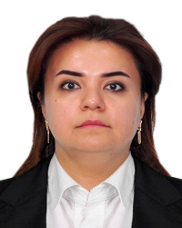 | Ижтимоий ходим  01.03.2024  йилдан бошлаб | Аҳолига давлат томонидан кафолатланган ижтимоий хизмат ва ёрдамлар кўрсатиш.

Тошкент шаҳри Чилонзор тумани “Катта Чилонзор-3” маҳаллага бириктирилган “ТуронБанк”АТБ Тошкент шахар Чилонзор БХO маъсуллари

Т/Р | Ф.И.Ш. | Суръат | Лавозими | Лавозим мажбурияти
1 | Янгибаев Дониёр Эгамберганович  1992 й | 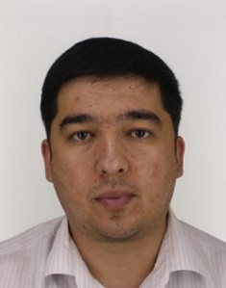 | БХO  раҳбари  2025  йилдан бошлаб | Тижорий ҳамда банкка бириктирилган маҳаллабай ишлаш тизимида кредитлар ажратиш, доимий иш ўринларини яратиш.
2 | Рашидов Наврўз Ўткир ўгли  1994 й | 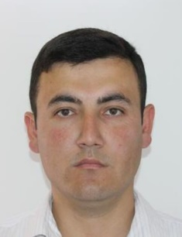 | Маҳалла банкири  2025  йилдан бошлаб | Маҳаллада ўзига кўмакчи бўлган ёрдамчи агент билан биргаликда шакллантириладиган лойиҳаларни, дастур доирасида имтиёзли кредитлар ажратиш ва маҳалла инфратузилмасини яхшилаш.
3 | Мусулмонов Шавкат Хикматулла ўғли  2004 й | 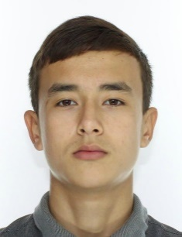 | Маҳалла агенти  2025  йилдан бошлаб | Ҳудудларда банк ҳизматлари оммабоплигини ошириш орқали аҳолининг молиявий фаровонлигини яхшилаш.

